Поведение детей за столом
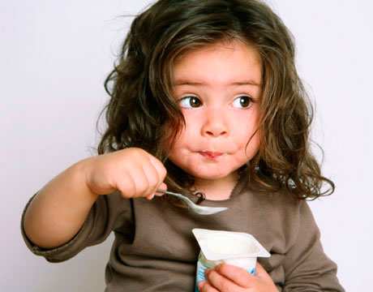
Все родители уделяют много внимания правильному поведению детей за столом. Но как бы мы не старались, при приеме пищи все же случаются не предвиденные и не совсем приятные ситуации.
Например, когда за столиком в кафетерии ваш малыш раскапризничался, разлил на скатерть компот или опрокинул тарелку с салатом,на свой новенький светлый наряд. Или вы не уследили за ребенком, когда тот съел грязное яблоко или гроздь винограда, и у него заболел живот.
Что же делать в таких ситуациях и как привить своему малышу правила поведения за столом? Как оградить его от пищевых отравлений, приучив проверять, мытые ли овощи и фрукты и мыть руки перед едой? Как отучить разговаривать ребенка с набитым ртом и не крутиться за столом?
Во-первых, как уже говорилось не раз, конечно же, на собственном примере. Когда моете фрукты и овощи, обращайте на это внимание ребенка и говорите ему: «Смотри, перед тем как съесть яблочко нужно обязательно его помыть с мылом. Это нужно для того чтобы невидимая пыль и грязь, не попала в рот и у нас с тобой не заболел живот!».
Руки перед едой мойте вместе, чтобы ребенок видел, что вы также соблюдаете правила, которые требуете от него.
Во-вторых, придайте обучению форму игры и разыгрывайте сценку с игрушками, когда последние из-за того, что не выполняли правила поведения за столом - попали в беду. Это станет для малыша и увлекательной игрой и наукой. К тому же и у вас не встанет вопрос: «Во что бы поиграть с малышом?»

Правила поведения за столом

Медвежонок хлеб жевал –
Крошки хлебные ронял.
Говорил с набитым ртом -
Что? Не мог понять никто.
После взялся за компот –
Стол облил и свой живот!
Все над ним хохочут звонко,
Застыдили медвежонка:
Ты не знаешь? За столом
Надо есть с закрытым ртом,
Не спешить, не говорить,
Крошки на поп не сорить.
После встать из-за стола
В шубке чистой, как была.

Буду руки мыть ВСЕГДА!

Гуляли мы как-то во дворе. Вдруг видим — дядя Андрей идёт. А в руке у него полное ведро яблок! Наверное, с дачи вернулся. Подошел он к нам и говорит: «Держите, ребята, яблочки. Сладкие-пресладкие! Только помойте, не забудьте!» И дал каждому из нас по большому спелому яблоку.
Только дядя Андрей отошёл немного, Боря своё яблоко — хрум! — откусил.
— Ты что, - всплеснула руками Танюшка, — нам же сказали, чтоб мы помыли яблоки.
— Глупенькая, — пожал плечами Боря, — никто же не видит.
— Сам ты глупенький, — рассердилась Танюшка, — знаешь, сколько ты сейчас микробов съел?
— Кого? — не понял Боря.
— Микробов! На этом яблоке их очень много!
Боря внимательно осмотрел своё яблоко со всех сторон и засмеялся:
— Нет тут никаких микробов!
— А вот и есть! — топнула ножкой Танюшка. — Просто они такие маленькие, что ты их не видишь!
— А ты видишь? — спросил я Танюшку.
— Вижу. То есть видела, — поправилась она, — мне папа показывал. У него на работе такой прибор есть, который всё увеличивает. МИКРОСКОП называется. И через него можно микробов увидеть. А они, знаешь, какие вредные? Даром, что маленькие. Съешь вот такого и заболеешь! Папа мне так и сказал:
- НИКОГДА НЕ ЕШЬ НЕМЫТЫЕ ФРУКТЫ! А мой папа всё знает, потому что он — учёный.
— Ой, — испугался Боря, — а вдруг я уже съел микроба? Я болеть не хочу.
И мы побежали скорее мыть яблоки. И руки тоже помыли. С мылом. А Боря так даже два раза помыл. Чтобы уж точно никаких микробов не осталось.
Т. Клапчук

Приятного аппетита!


Коляда-колядка,
Ехала лошадка –
С вороною холкой,
Золотою чёлкой —
Такая благородная,
Но очень уж голодная!
Так и бьют копыта:
Приятного аппетита!
Приятного аппетита!
Приятного аппетита!
Прискакала к Маше,
Попросила каши:
-Ты не жмурься,
А ложку возьми
Да себя и меня покорми
Маше — ложечка,
И мне немножечко,
Маше — ложечка,
И мне немножечко,
Приятного аппетита!
Приятного аппетита!
Приятного аппетита!
А теперь с Ванюшею
Супу я покушаю.
Это же глупо —
Остаться без супа!
Ване — ложечка,
И мне немножечко,
Ване — ложечка,
И мне немножечко,
До самого донышка,
А там — Солнышко.
И всем большое спасибо!
К. Кушак

